

INFORME DE EVALUACIÓN FÍSICA Y FINANCIERA DE LA EJECUCIÓN DEL PRESUPUESTO 2025

ENERO DE 2026

Contenido
- Información Institucional 3
- Apartado Financiero 4
  - Ejecución del Presupuesto Institucional 2025 Asociado a Recursos Internos 4
  - Factores que incidieron en el Nivel de Ejecución 14
  - Acciones de Dirección, Coordinación y Vigilancia sobre Transferencias a Instituciones Descentralizadas y los Órganos Desconcentrados de estas 17
2.5 Cumplimiento de la norma de ejecución 20 20
- Apartado de Gestión: Centro Gestor 21

  - Análisis de Logros (Programa 89300) 21
    - Análisis de los Resultados de las Unidades de Medida de los Productos 22
    - Análisis de los resultados de los Indicadores 23
    - Información complementaria de Indicadores de la ley de Presupuesto de la República que son iguales a los incluidos en el Plan Nacional de Desarrollo e Inversión Pública 25
  - Análisis de Logros (Programa 89900) 26
    - Análisis de los Resultados de las Unidades de Medida de los Productos 27
    - Análisis de los resultados de los Indicadores 28
    - Información complementaria de Indicadores de la ley de Presupuesto de la República que son iguales a los incluidos en el Plan Nacional de Desarrollo e Inversión Pública 29
Informe de evaluación física y financiera de la ejecución del presupuesto 2025

- Información Institucional

El Ministerio de Ciencia, Innovación, Tecnología y Telecomunicaciones (MICITT) es el ente rector del sector de Ciencia, Tecnología, Innovación y Telecomunicaciones; es la institución encargada de definir la política pública en esta materia, asegurar el debido cumplimiento y dar seguimiento a su ejecución.

Su visión está enfocada en “Ser la institución líder en el proceso de transformación del Estado para la promoción del desarrollo económico sostenible y el bienestar de las personas a través de la ciencia, la tecnología, la innovación y las telecomunicaciones”.

El MICITT tiene participación en el Plan Nacional de Desarrollo e Inversión Pública 2023-2026 (PNDIP 2023-2026) con el cumplimiento de dos indicadores sectoriales, el resultado obtenido para el año 2025 se presenta a continuación:
- 0,30% de inversión en I+D+i con respecto al PIB.
- 19,70% de suscripciones a internet fija superior a 15 Mbps por cada 100 habitantes.

Lo anterior con el objetivo de A. Promover la innovación en los procesos productivos para la mejora de la competitividad y el desarrollo de país y B. Ampliar y mejorar la conectividad a Internet fija al 2026, respectivamente. Asimismo, define 5 intervenciones públicas, indicadores y programación anual, detalle que será incluido en el apartado de gestión.

Respecto a los planes sectoriales en los últimos informes emitidos el Plan Nacional de Ciencia, Tecnología e Innovación (PNCTI) tiene un 73% anual de las metas con cumplimiento alto y el Plan Nacional de Desarrollo de las Telecomunicaciones 38,68% de la totalidad de las metas del plan de acción 2022-2027.
- Apartado Financiero

  - Ejecución del Presupuesto Institucional 2025 Asociado a Recursos Internos

A continuación, se presenta la ejecución financiera institucional por objeto de gasto y por centro gestor de los ejercicios presupuestarios 2024 y del 2025.
Cuadro 1. Ejecución financiera institucional por clasificación objeto del gasto 1
218 Ministerio de Ciencia, Innovación, Tecnología y Telecomunicaciones Al 31 de diciembre de 2024 y 2025
(en millones de colones)
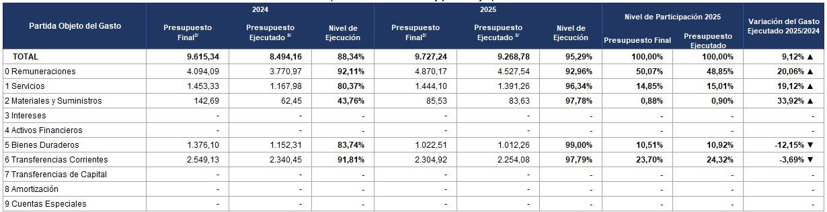
Fuente: Sistema Integrado de Gestión de la Administración Financiera (Liquidación 2024 y 2025). 1/ Corresponde a recursos de fuentes internas de financiamiento.
2/ Corresponde al presupuesto al 31 de diciembre de 2024 y 2025, que incluye las modificaciones presupuestarias realizadas durante esos períodos.
3/ Se refiere al devengado, que consiste en el reconocimiento del gasto por la recepción a conformidad, por parte del órgano respectivo, de cualquier clase de bien y servicios contratados o consumidos, durante el ejercicio económico, independientemente de cuando se efectúe el pago de la obligación.

Del cuadro anterior se desprende el siguiente análisis comparativo entre 2024 y 2025.

Partida 0 Remuneraciones: Representó en el 2025 un 50,07% del total final del Título presupuestario 218, a diferencia del 2024, el cual fue del 42,58%; en el 2025 se asignaron ¢4.870,17 millones y en el 2024 ¢4.094,09 millones, convirtiéndose para el 2025 en la partida más relevante. La ejecución aumentó en remuneraciones en un 0,89%, equivalente a ¢756,57 millones, con respecto al año precedente.

Para el programa 893, el porcentaje de ejecución en remuneraciones correspondió a un 96,34%. Esto se logró gracias a la revisión periódica de cada una de las subpartidas que componen dicha partida, utilizando los mecanismos correspondientes para maximizar su uso. Asimismo, los procesos de reclutamiento oportunos permitieron seleccionar
al personal idóneo de forma eficiente; con ello, a pesar de la rotación normal de personal, se alcanzó una ejecución
histórica en esta subpartida.

El objetivo de ese incremento respondió a la aprobación de 27 plazas que fueron autorizadas para su uso el 1 de mayo del 2025 mediante el acuerdo No.14345, de las cuales 11 corresponden al Programa Presupuestario 893 y 16 al Programa 899.

Partida 1 Servicios: Representó en el 2025 un 14,85%, equivalente a ¢1.444,10 millones del presupuesto del Título presupuestario 218 (tercera partida más relevante de este ministerio), y en el 2024 esta partida incorporó el 15.11%, a saber ¢1.453,33 millones. La ejecución aumentó en un 15,93% con respecto a la ejecución del 2024, equivalente a
¢223,29 millones.

El Programa 893 alcanzó una ejecución del 96,71%, lo que representa 1.258,14 millones. Este monto se tradujo en la contratación y adquisición de bienes y servicios indispensables para la operativa propia del MICITT; asimismo, incluyó servicios de capacitación, desarrollo y mantenimiento de procesos que impactan directamente a la ciudadanía en temas de ciencia, innovación y tecnología. Es importante señalar que la coordinación entre las áreas sustantivas y la Dirección Administrativa Financiera incidió positivamente en el nivel de ejecución, ya que permitió planificar y minimizar riesgos en los procesos de contratación. Lo anterior facilitó la toma de decisiones oportunas para cumplir los objetivos y maximizar el uso del presupuesto.

Partida 2 Materiales y Suministros: Representó en el 2025 un 0,88%, es la partida menos relevante en cuanto a la proporción asignada de presupuesto, equivalente a ¢85,53 millones del Título presupuestario 218, en el 2024 el monto asignado fue mayor, de 1,48%, a saber ¢142,69 millones; la ejecución aumentó en un 54,04%, con respecto al 2024, equivalente a ¢21,18 millones.

A pesar de ser una de las partidas con menor proporción, el programa 893 alcanzó una ejecución del 97,89%. Mediante la gestión de todas las contrataciones de materiales, herramientas y suministros necesarios para los programas de innovación a nivel nacional, se logró el 100% de la meta establecida.

La partida 5 Bienes Duraderos: Representó en el 2025 un 10,51%, ¢1.022,51 millones del presupuesto total del Título presupuestario 218 (cuanta partida más relevante), es importante mencionar que todo el monto fue asignado al
Programa 89300. Por otro lado, en el 2024 se estableció un presupuesto de ¢1.376,10 millones, equivalentes al
14,31%, igualmente monto total asignado al Programa 89300; la ejecución aumentó en un 15,26%, con respecto al 2024, no así el monto nominal, ya que como se pudo observar anteriormente el monto asignado en el 2024 fue superior al 2025.

Partida 6 Transferencias: Representó en el 2025 un 23,70%, ¢2.304,92 millones (segunda partida con más relevancia), y en el 2024 26,51%, ¢2.549,13 millones de lo asignado a este Título presupuestario 218, la ejecución aumentó en 5,98%, logrando una ejecución del 97,79% para el 2025, no así el monto nominal, ya que como se puede observar el monto asignado en el 2024 fue superior al 2025.

Los remanentes que presenta la partida corresponden a sobrantes que se generaron del pago de prestaciones legales, las cuales son variables e imprevisibles, y en las transferencias que se dan a los entes adscritos al MICITT, quienes no requirieron dichos recursos.

A continuación, se detalla como incidieron los presupuestos extraordinarios y cada una las modificaciones legislativas y ejecutivas realizadas, en el porcentaje de ejecución durante el 2025; se enfatiza en la constante necesidad de realizar múltiples ajustes por estas vías, y como estos incidieron en la programación inicial realizada, es por ello que, para hacer un uso eficiente y eficaz de los recursos públicos, la administración presentó ante la Dirección General de Presupuesto Nacional (DGPN) las modificaciones Ejecutivas H-001, H-003, H-005 y H-006 y las modificaciones legislativas H-007, H-014 y H-016.

Es importante recalcar que, durante el primer trimestre del 2025, únicamente se aplicó en el presupuesto la modificación H-001, posteriormente se aplicaron las demás, seguidamente se destacan los siguientes movimientos relevantes en cada una:

- H-003, correspondiente a una modificación ejecutiva, se utilizó para ajustar los recursos de la subpartida de tiempo extraordinario. Lo anterior con el fin de atender necesidades excepcionales del Centro de Respuesta a Incidentes Informáticos (CSIRT), así como para realizar visitas a zonas rurales necesarias para la puesta en marcha de diversos proyectos. Además, se incrementó el presupuesto de la partida 1 para atender reparaciones de unidades contratadas y garantizar el soporte del Sistema de Gestión de Documentos Electrónicos de Archivo (SGDEA).

- H-005, se utilizó para ajustar recursos en la Partida 1, debido a que el sondeo de mercado realizado para la contratación de servicios profesionales (elaboración de instrumentos vinculados con la ENIA) evidenció que los fondos previstos inicialmente eran insuficientes. Asimismo, la subpartida de Publicidad y Propaganda carecía de recursos para ejecutar campañas enfocadas en Ciberseguridad, Firma Digital e Interoperabilidad de sistemas.

Adicionalmente, se incrementó el presupuesto en la subpartida 10307 (Programa 89900) para dar continuidad, en su segundo año, a la contratación 2024LD-00035-0009300001 con la empresa SERVIARCHIVO
S.A. Este servicio de digitalización de expedientes de la Dirección de Concesiones y Normas cumple con los lineamientos de la Directriz 019-MP-MICITT, la Ley N.º 8454, la Ley N.º 7202 y sus respectivos reglamentos.

Por otro lado, se ajustó la subpartida 60601 para atender dos obligaciones legales:
- En el Programa 89300: el pago de la resolución de investigación preliminar MICITT-DM-RES-034-2025 a la empresa internacional S2 GRUPO DE INNOVACIÓN.
- En el Programa 89900: el cumplimiento de la sentencia de Primera Instancia N.º 2024001653 del Juzgado de Trabajo de Heredia (ratificada por la Sala Segunda mediante la RES: 2025000450), la cual condena al MICITT a indemnizar a la exfuncionaria Cinthya Morales Herra.

- H-006, esta modificación permitió dotar de mayores recursos a la subpartida E6010321189300 (Fondo de Incentivos), en cumplimiento de la Ley N.º 7169, Ley de Promoción del Desarrollo Científico y Tecnológico. Dichos fondos se transferirán a la Promotora Costarricense de Innovación e Investigación para ser destinados a empresas productivas, universidades estatales, así como a personas físicas y jurídicas (públicas y privadas). El objetivo primordial es fomentar la innovación, la investigación y el desarrollo científico y tecnológico en el país.

- H-007, esta modificación ejecutiva permitió realizar un reacomodo de recursos en la Partida 5, destinado a ajustar el presupuesto de las compras planificadas para la adquisición de equipo de cómputo y comunicación. El objetivo principal de este movimiento es completar la segunda etapa del Proyecto Hummingbird.
H-014, mediante esta modificación se incorporaron los ajustes requeridos por la Norma 10, así como «rebajas
puras» necesarias para adecuar el presupuesto a la ejecución real de ese periodo. Respecto al Programa 899 (Rectoría del Sector Telecomunicaciones), se incrementó la subpartida E6070121189900 para cubrir la contribución país de la IX Reunión Ordinaria de la Asamblea de la CITEL en 2026. Esta obligación financiera emana del artículo 14 del Estatuto de la CITEL, el cual establece que el Estado electo en la Vicepresidencia del COM/CITEL debe asumir la sede y la Presidencia de la siguiente Asamblea.

- H-016 (H-014), La modificación H-016 fue fusionada en la H-014. Esta consistió en la aplicación de “rebajas puras” en el Programa 89900, producto de plazas vacantes durante el primer semestre y otros remanentes determinados a esa fecha. Este movimiento impactó positivamente al Programa 899 (Rectoría del Sector Telecomunicaciones), al permitir una reducción del 10,85% de los recursos, correspondientes en su mayoría a subpartidas de salarios. Cabe señalar que, debido a la excepción que tiene este Programa, en la aplicación de la Norma N.° 10, no fue posible la reincorporación de dichos fondos en esa oportunidad.

En general, las modificaciones le permitieron a la institución redirigir los recursos, con el fin de cumplir a satisfacción con las necesidades operativas e indispensables para el desarrollo de actividades. Como es habitual, se presentan variaciones entre lo planificado en el momento de realizar el anteproyecto de presupuesto y su ejecución en el año siguiente. Por lo tanto, su gestión es indispensable para el correcto cumplimiento y desarrollo de los objetivos planteados por la administración del MICITT, considerando además las condiciones del mercado actual.

Por último, se considera que, estos ajustes fueron necesarios e incidieron en forma positiva en la ejecución presupuestaria, no obstante, es importante también señalar, y como se ha hecho énfasis en informes anteriores, que los largos plazos que se requieren para la aprobación de las modificaciones en general, afectan en ocasiones, el porcentaje de ejecución, caso contrario, si estos procesos fueran más expeditos, los recursos podrían ser utilizados de manera más eficiente y oportuna, lo que permitiría una mayor flexibilidad al presupuesto, y considerando que dichas modificaciones se realizaron en su mayoría en el segundo semestre del año 2025.
Cuadro 2. Ejecución del presupuesto por centro gestor
218 Ministerio de Ciencia, Innovación, Tecnología y Telecomunicaciones Al 31 de diciembre 2025
(en millones de colones)

Fuente: Sistema Integrado de Gestión de la Administración Financiera.
1/ Corresponde al presupuesto al 31 de diciembre del 2025, que incluye las modificaciones presupuestarias realizadas durante el periodo.
2/ Se refiere al devengado, que consiste en el reconocimiento del gasto por la recepción a conformidad, por parte del órgano respectivo, de cualquier clase de bien y servicios contratados o consumidos, durante el ejercicio económico, independientemente de cuando se efectúe el pago de la obligación.

Los recursos asignados al MICITT mediante la Ley Nº 10.620, Ley de Presupuesto Ordinario y Extraordinario de la República para el Ejercicio Económico del 2025 fueron ¢10.213,00 millones, sin embargo, al cierre del período el presupuesto final autorizado de ¢9.727,24 millones.

El presupuesto presentó una disminución de ¢485,76 millones con respecto a la apropiación inicial, producto de la aplicación de los Decretos Legislativos H-07, H-014 y H-016.

Partida 0 Remuneraciones: El “presupuesto actual” asignado a esta partida ascendió a ¢4.870,17 millones, consolidándose como el rubro de mayor participación institucional con un 50,07%. Al cierre del periodo, el Centro Gestor 89900 alcanzó una ejecución del 87,14% (Por su parte el programa 893 superó el 96.34% de ejecución.). Los factores que impactaron en mayor medida este resultado fueron:

- El permiso de uso para las 16 plazas nuevas se otorgó el 1 de mayo de 2025; esto generó un excedente de recursos en la partida de remuneraciones mientras se completaban los procesos de reclutamiento correspondientes.

- Los tiempos para concretar un concurso de personal oscilan entre 1 y 2 meses para procesos internos, y de 2 a 5 meses para externos. Este procedimiento requiere que el personal profesional y gerencial integre la Comisión de Nombramiento para recomendar los candidatos al Viceministro, lo cual representa una carga laboral adicional a corto y mediano plazo.
- A las 16 plazas nuevas aprobadas se sumaron 5 vacantes adicionales por la salida de funcionarios. Asimismo, el traslado de al menos 5 colaboradores de plazas interinas a propiedad, mediante concursos internos, generó nuevas vacantes que debieron gestionarse simultáneamente.

Partida 6 Transferencias Corrientes: El “presupuesto actual” para esta partida fue de ¢2.304,92 millones, representando la segunda mayor participación dentro del presupuesto institucional con un 23,70%. La ejecución registrada para el Centro Gestor 89900 fue del 87,90%, debido principalmente a:

- En la subpartida de indemnizaciones se incluyeron ¢18 millones para atender el pago derivado de la sentencia en firme N.º 2024001653, la cual condenó al MICITT y al MINAE al pago de vacaciones no reconocidas, costas legales, intereses e indexación. El MICITT presupuestó inicialmente la totalidad de la suma proyectada como medida de previsión; no obstante, tras coordinar con el MINAE, el MICITT canceló únicamente la proporción que le correspondía. Esto generó un remanente de ¢6,09 millones, lo que representa el 11,23% de la partida y el 31,40% del disponible al cierre del periodo. Esta previsión evitó el riesgo de un embargo total hacia la institución en caso de incumplimiento por parte de las entidades involucradas.

- Por otra parte, se asignó la suma de ¢26,78 millones (16,7% de la partida) como provisión para el pago de extremos laborales a exfuncionarios e incapacidades de personal activo. Al finalizar el ejercicio, se ejecutó el 63% del monto asignado, quedando un remanente de ¢9,93 millones. Dicha suma representó el 52,22% del total disponible presupuestario de la partida 6.
2024 que quedaron pendientes de pago para el periodo 2025.

Cuadro 3. Compromisos no devengados (CND) 2024
218 Ministerio de Ciencia, Innovación, Tecnología y Telecomunicaciones Al 31 de diciembre de 2025
(en millones de colones y porcentajes)
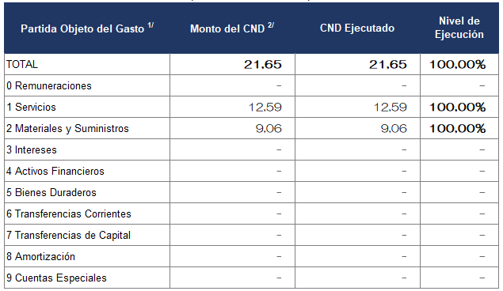
Fuente: Datos tomados del sistema Sigaf
1/ Corresponde a recursos de fuentes internas de financiamiento.
2/ Corresponde al monto certificado por la Contabilidad Nacional de los compromisos no devengados (CND) del 2024.

Los compromisos no devengados durante el periodo 2024 y trasladados al 2025, fueron para cubrir el cobro de servicios públicos, combustibles, peajes, cuya facturación se genera hasta enero del 2025, o que eventualmente los Proveedores no presentaron las facturas durante diciembre del 2024, adicionalmente, lo correspondiente a otras contrataciones en las cuales el proveedor no pudo realizar la entrega en el 2024.

Los compromisos no devengados tuvieron un impacto poco relevante en la ejecución, toda vez que, se lograron ejecutar en el ejercicio 2025; importante hacer énfasis en que, si bien su ejecución se logró en un 100%, se generaron remanentes los cuales fueron utilizados en el periodo, por lo que no hubo afectación en las metas física programadas.


Programa 89300 Coordinación y Desarrollo Cien<fico y Tecnológico

Los compromisos presupuestarios de 2024, que no llegaron a devengarse no tuvieron un impacto en la programación ni en la ejecución del presupuesto para el ejercicio 2025.

Esto se explica porque los compromisos generados en las subpartidas de servicios básicos son, por lo general, trasladados al ejercicio económico siguiente. El propósito de esta práctica es ejecutar en enero el pago de los servicios que fueron prestados en diciembre. Debido a esto, cada año se contempla el costo correspondiente al pago de doce facturas por cada servicio, por lo que el objetivo final de ese presupuesto es para lo mismo en el siguiente periodo.

En cuanto a los demás montos, la mayoría se ejecutaron y sus remanentes se caducaron, lo que impidió que comprometieran recursos del ejercicio 2025. El único compromiso que permaneció pendiente para el segundo semestre es el relacionado con el reajuste de precios por Resolución Administrativa (Reserva 3200015365); no obstante, dicho monto fue ejecutado y el saldo fue caducado para finales de año.

Programa 89900 Rectoría del Sector de Telecomunicaciones

El programa presupuestario 899 Rectoría del Sector Telecomunicaciones arrastró del periodo 2024 a las 2025 tres reservas presupuestarias específicas. Estas correspondían al "Convenio Marco con el Banco de Costa Rica" y estaban destinadas al uso de tarjetas institucionales para el pago de peajes, combustible y Quick Pass, entre otros.
En este caso particular, las reservas estaban específicamente asignadas al vehículo de uso discrecional del viceministro de Telecomunicaciones. Las reservas en cuestión fueron:
- #3200014475 por ¢12.957,84
- #3200014566 por ¢375,00
- #3400056020 por ¢121.089,00

Estas sumas representaban la previsión de pago por posibles consumos generados entre el 15 y el 31 de diciembre de 2024, cuyas facturas habrían llegado a cobro a mediados de enero de 2025. Sin embargo, no hubo facturación por estos conceptos, por lo que se procedió a caducar dichos saldos.
Respecto al impacto de estos Compromisos no Devengados, es importante señalar que la no generación de facturación implicó que en consecuencia se caducaran. Considerando que el monto total de las reservas ascendía a
¢134.421,84, lo que representa un ínfimo 0,005% del presupuesto total, esta situación no generó afectación alguna en la ejecución presupuestaria.

Finalmente, en la siguiente Tabla, se muestra un resumen detallado de dichos compromisos con su comportamiento en el 2025:

NUM. DOCUMENTO | PROGRAMA | POSICION PRESUPUESTARIA | FONDOS | COMPROMISO | SALDO | OBSERVACIONES
4600098430 | 89300 | E-10204 |  | 921.244,69 | 0,00 | Cancelación servicio de TELEFONÍA MOVIL, contratación 2022CD-000019-0009300001,  se cancela la factura de  diciembre 2024 y el remanente se  caducó.
3400056352 | 89300 | E-10201 | 1 | 6.750.533,24 | 0,00 | Servicio de agua potable y congelada, se cancelaron las  facturas de noviembre y  diciembre 2024 y el remanente se  caducó.
3400056353 | 89300 | E-10202 | 1 | 3.910.851,40 | 0,00 | Servicio de electricidad con la CNFL, se cancela la factura de  diciembre 2024 (NISE 27989850-  27977662-27977665) y el  remanente se caducó.
3400056352 | 89300 | E-10201 | 1 | 6.750.533,24 | 0,00 | Servicio de agua potable y congelada, se cancelaron las  facturas de noviembre y  diciembre 2024 y el remanente se  caducó.
4600096477 | 89300 | E-10204 | 1 | 397.631,55 | 0,00 | Cancelación servicio de Internet con el ICE, contratación 2022CD- 000025-0009300001, se cancela la factura de diciembre 2024 y el  remanente se caducó.
4600097050 | 89300 | E-10307 | 1 | 582.089,44 | 0,00 | Monto caducado el 15.01.2025 por el saldo devengado,  contratación 2024LD-000007-  0009300001
3200014547 | 89300 | E-10499 | 1 | 13.205,28 | 0,00 | Convenio BCR-MICITT, PEAJES - BILL. ELECTR. DECKRA, se  cancela en la primera quincena de diciembre y el remanente se  procede a caducar.
NUM. DOCUMENTO | PROGRAMA | POSICION PRESUPUESTARIA | FONDOS | COMPROMISO | SALDO | OBSERVACIONES
3400056357 | 89300 | E-20101 | 1 | 527.394,00 | 0,00 | Pago de combustible, según convenio BCR-MICITT, se cancela 2do pago de diciembre 2024 y se  caduca el remanente.
4600093721 | 89300 | E-20401 | 1 | 7.677.220,00 | 0,00 | Compromiso Caducado.
3200015365 | 89300 | E-29905 | 1 | 733.563,79 | 0,00 | Pago de la Resolución 051-2025 para el pago de reajuste de precio de la contratación 2019CD-  000015-0009300001, y se caduca el  remanente.
3200014475 | 89900 | E-10306 | 1 | 12.957,84 | 0,00 | Pago BCR Quick Pass, compromiso caducado.
3200014566 | 89900 | E-10501 | 1 | 375,00 | 0,00 | Convenio BCR-MICITT, PEAJES - BILL. ELECTR. DECKRA,  remanente se procede a caducar
3400056020 | 89900 | E-20101 | 1 | 121.089,00 | 0,00 | Pago de combustible, según convenio BCR-MICITT, se cancela 2do pago de diciembre 2024 y se  caduca el remanente.
Fuente: Datos obtenidos del sistema Integrado de Administración Financiera (SIGAF) y controles internos.

  - Factores que incidieron en el Nivel de Ejecución

A continuación, se presentan los factores1 que incidieron en la ejecución alcanzada por la institución en cada centro gestor que mostró una ejecución menor al 90,00% en el ejercicio presupuestario 2025.

1Los factores definidos por la DGPN son los siguientes:
- Aplicación de directrices presidenciales (especifique).
- Lineamientos de los entes rectores de la Administración Financiera (especifique).
- Políticas administrativas institucionales que ocasionen cambios en la ejecución de recursos y generen ahorros o mayor gasto (especifique).
- Problemas relacionados con los procesos de contratación administrativa.
- Variación en la estimación de recursos.
- Liberación de cuota insuficiente.
- Desviaciones entre lo planificado y lo ejecutado.
- Normas de ejecución para el ejercicio presupuestario 2025 (especifique).
- Otros (Especifique).
Cuadro 4. Factores que incidieron en la ejecución del presupuesto por centro gestor
218 Ministerio de Ciencia, Innovación, Tecnología y Telecomunicaciones Al 31 de diciembre 2025
Fuente: Elaboración propia con información proporcionada por los centros gestores.

Programa 89900 Rectoría Sector Telecomunicaciones

Partida 0 Remuneraciones
Factor 9 Otros: Liberación de uso de plazas nuevas y procesos de reclutamiento
La liberación o permiso de uso de las 16 plazas nuevas se formalizó el 1 de mayo de 2025, mediante el oficio MH- STAP-ACDO-0475-2025 (derivado del Acuerdo No. 14345, sesión No. 04-2025). Debido a que el uso de los recursos estaba supeditado a la finalización de los nombramientos respectivos, se generó un remanente en los fondos destinados al pago de salarios y cargas sociales durante el periodo de vacancia.
Por otra parte, los tiempos para concretar los concursos de reclutamiento oscilan entre 1 y 2 meses para procesos internos y de 2 a 5 meses para externos. Este procedimiento requiere la participación de personal profesional y gerencial en la Comisión de Nombramiento, encargada de recomendar los candidatos idóneos al viceministro. Esta labor representa una carga de trabajo adicional significativa a corto y mediano plazo para las áreas involucradas.

En cuanto a la rotación de personal, a las 16 plazas nuevas aprobadas se sumaron 5 vacantes adicionales por el cese de funciones de diversos colaboradores. Asimismo, el traslado de al menos 5 funcionarios, quienes pasaron de plazas interinas en puestos reservados a plazas nuevas en propiedad mediante concursos internos, generó nuevas vacantes interinas que debieron ser gestionadas, extendiendo así el proceso de ocupación de puestos.

Partida 6 Transferencias Corrientes
Factor 9 Otros: Previsiones presupuestarias para el pago de prestaciones legales, incapacidades e indemnizaciones La Partida 6 alcanzó una ejecución global del 87,90%. Cabe señalar que, para el Programa 899, esta partida se desglosa en tres componentes esenciales:
- Pago a organismos internacionales: Alcanzó una ejecución del 100%.
- Transferencias a la CCSS: Registró un nivel de ejecución del 86,77%.
  - Prestaciones Legales: Se asignaron ¢20,58 millones para el pago de liquidaciones a exfuncionarios, de los cuales se ejecutaron ¢15,36 millones.
  - Otras Prestaciones (Incapacidades): Se presupuestaron ¢6,2 millones para cubrir incapacidades del personal, ejecutándose únicamente ¢1,48 millones.

Es fundamental precisar que los saldos no ejecutados corresponden a previsiones que la administración debe mantener por obligación legal. En el caso del periodo 2024, dichas previsiones se mantuvieron en niveles mínimos para asegurar la disponibilidad de recursos ante eventualidades, lo que explica el remanente al cierre del ejercicio.

Un rubro nuevo incorporado para el ejercicio 2025 corresponde a la subpartida de Indemnizaciones, a la cual se le inyectaron recursos por la suma de ¢18 millones. El objetivo fue atender en todos sus extremos la sentencia en firme N.º 2024001653, la cual condenó al MICITT y al MINAE al pago de vacaciones no reconocidas, costas legales, intereses e indexación.

Inicialmente, el MICITT incluyó los recursos para cubrir la totalidad de la suma proyectada; no obstante, durante el proceso se coordinó con el MINAE para que dicha institución asumiera la proporción que le correspondía. Como resultado, el MICITT canceló únicamente su parte proporcional, lo que generó un remanente de ¢6,09 millones, monto que representa el 11,23% de la partida 6 y el 31,40% del disponible al cierre del periodo.

Es relevante indicar que la decisión de contar con fondos suficientes para atender la totalidad de la indemnización fue una medida de mitigación de riesgo. Se buscó proteger a la administración en caso de que la otra institución no pudiera hacer frente a su porcentaje de responsabilidad; de haber ocurrido esto, la parte demandante podría haber gestionado medidas cautelares por incumplimiento, resultando en un posible embargo para ambas instituciones. Con esta previsión, el MICITT garantizó la continuidad financiera y redujo la exposición ante eventuales sanciones legales.

La ejecución de prestaciones legales e Incapacidades son dos gastos que se mantienen durante todo el año con una gran incertidumbre, ya que no depende de la administración sino más bien de factores individuales de cada funcionario. También, es importante recalcar que es responsabilidad de la Administración el contar con los recursos suficientes con el fin de hacerle frente a este tipo de gasto, con el objetivo de evitar posibles demandas por no pago de las prestaciones a exfuncionarios o demandas por no cubrir el porcentaje legal que le corresponde pagar al Patrono
en el caso de las incapacidades, además, que se debe de contar con recursos hasta el último mes del año por posibles necesidades.

  - ACCIONES DE DIRECCIÓN, COORDINACIÓN Y VIGILANCIA SOBRE TRANSFERENCIAS A INSTITUCIONES DESCENTRALIZADAS Y LOS ÓRGANOS DESCONCENTRADOS DE ESTAS.

El siguiente cuadro muestra las Transferencias que (incluir nombre de la institución), realiza a las instituciones descentralizadas y los órganos desconcentrados de estas, así como las acciones de dirección, coordinación y vigilancia que se realiza en cada una de ellas.

Cuadro 5. Acciones de dirección, coordinación y vigilancia sobre transferencias
218 Ministerio de Ciencia, Innovación, Tecnología y Telecomunicaciones Al 31 de diciembre 2025
(en millones de colones)

Entidad | Monto Presupuestado (a) | Monto Transferido (b) | Porcentaje Transferido (b/a) | Acciones de dirección, coordinación y vigilancia realizadas
UNIVERSIDAD DE COSTA RICA (PARA GASTOS DE OPERACION DE CONVENIO CITA- MAG) | 32,40 | 30,79 | 95,03% | A continuación, se detallan las acciones de seguimiento y control ejecutadas por este Ministerio en su rol de ente concedente:  - Validación de recursos: Se analizó cada solicitud para garantizar que los fondos se destinaran exclusivamente a servicios operativos y pagos a proveedores vinculados a las funciones de la entidad.  - Gestión de transferencias: Los giros se realizaron según la recaudación del impuesto específico, utilizando el informe 37 del SIGAF y los instrumentos de la Tesorería Nacional (TN). En cada solicitud de cuota ante la TN, se certificó formalmente dicha verificación.  - Alineamiento normativo: Se notificaron oportunamente los lineamientos de ejecución presupuestaria (oficio MICITT-DAF-DF-OF-113-2024), conforme al Decreto Ejecutivo 37485-H y los requerimientos de la Tesorería Nacional.  - Control de ejecución: Se mantuvo el registro actualizado de las partidas de gasto. Trimestralmente, se confrontó la ejecución reportada por la entidad contra los montos girados, solicitando aclaraciones ante cualquier diferencia significativa.  - Gestión administrativa: Se mantuvo actualizada la personería jurídica y el registro de firmas de los funcionarios autorizados para gestionar solicitudes.

Entidad | Monto Presupuestado (a) |  | Monto Transferido (b) | Porcentaje Transferido (b/a) | Acciones de dirección, coordinación y vigilancia realizadas
COMISION DE ENERGIA ATOMICA DE COSTA RICA |  | 95,01 | 84,28 | 88,71% | A continuación, se detallan las acciones de seguimiento y control ejecutadas por este Ministerio en su rol de ente concedente:  - Validación de Gastos Operativos: Se analizó cada solicitud de recursos para garantizar que los fondos se destinaran exclusivamente a rubros esenciales: salarios, servicios públicos, alquileres y otros gastos operativos autorizados.  - Control de Transferencias Mensuales: Los giros se realizaron bajo la regla de no exceder el catorceavo (12 mensualidades, aguinaldo y salario escolar), salvo excepciones justificadas. En cada solicitud de cuota ante la Tesorería Nacional (TN), se certificó explícitamente el cumplimiento de este criterio.  - Notificación de Lineamientos: Se gestionó oportunamente la comunicación de las directrices para la ejecución presupuestaria mediante el oficio MICITT-DAF-DF-OF-114-2024, en cumplimiento con el Decreto Ejecutivo 37485-H (Reglamento para Transferencias de la Administración Central).  - Monitoreo Trimestral de Ejecución: Se mantuvo el registro actualizado de las partidas de gasto, confrontando trimestralmente la ejecución reportada por la entidad contra los montos girados. Ante diferencias de importancia relativa, se tramitaron las solicitudes de aclaración pertinentes.  - Control Administrativo: Se mantuvo actualizada la personería jurídica y el registro de firmas de los funcionarios autorizados para la gestión de solicitudes.
PROMOTORA COSTARRICENSE DE INNOVACIÓN E INVESTIGAC IÓN. (PARA GASTOS OPERATIVOS SEGUN ARTICULO 17 INCISO  1) DE LA LEY NO. 9971 |  | 1.040,51 | 1.028,00 | 98,80% | A continuación, se detallan las acciones de seguimiento y control ejecutadas por este Ministerio en su condición de ente concedente:  - Validación de solicitudes: Se analizó cada solicitud de recursos para garantizar que los fondos se destinaran exclusivamente a rubros esenciales, tales como salarios, servicios públicos y alquileres.  - Control de cuotas: Las transferencias se giran bajo el límite del catorceavo (equivalente a las 12 mensualidades de ley, aguinaldo y salario escolar), salvo excepciones justificadas. Esta verificación se certifica explícitamente en cada solicitud de cuota ante la Tesorería Nacional (TN).  - Marco normativo: Se gestionó oportunamente la notificación de los lineamientos de ejecución presupuestaria mediante el oficio MICITT-DAF-DF-OF-115-2024, en cumplimiento con el Decreto Ejecutivo 37485-H (Reglamento para Transferencias de la Administración Central).  - Seguimiento de ejecución: Se mantuvo el registro actualizado de las partidas de gasto. Trimestralmente, se confrontó la ejecución reportada por la entidad contra los montos girados, solicitando aclaraciones formales ante cualquier diferencia de importancia relativa.  - Gestión administrativa: Se mantuvieron actualizados los registros de firmas de los funcionarios autorizados y la vigencia de la personería jurídica de la entidad.
PROMOTORA COSTARRICENSE DE INNOVACIÓN E INVESTIGAC IÓN. (PARA EL FONDO DE INCENTIVOS) |  | 433,56 | 433,56 | 100,00% | A continuación, se detallan las acciones de seguimiento y control ejecutadas por este Ministerio en su condición de ente concedente:  - Validación de solicitudes: Se analizó cada solicitud de recursos para garantizar que los fondos correspondan exclusivamente a los conceptos aprobados en las Leyes 7169 y 9971, respetando el destino legal para el cual fueron creados dichos giros.  - Control de cuotas (Doceavos): Las transferencias se gestionan bajo la regla del doceavo mensual (salvo justificación), considerando que este destino no contempla gastos operativos. Esta verificación se certifica formalmente en cada solicitud de cuota ante la Tesorería Nacional (TN).  - Cumplimiento Normativo: Se notificaron oportunamente los lineamientos de ejecución presupuestaria mediante el oficio MICITT-DAF-DF-OF-115-2024, conforme a los requerimientos de la TN y lo estipulado en el Decreto Ejecutivo 37485-H (Reglamento para Transferencias de la Administración Central).  - Gestión Administrativa: Se mantiene la actualización permanente de los registros de firmas de los funcionarios autorizados y la vigencia de la personería jurídica de la entidad.
Entidad | Monto Presupuestado (a) |  | Monto Transferido (b) | Porcentaje Transferido (b/a) | Acciones de dirección, coordinación y vigilancia realizadas
PROMOTORA COSTARRICENSE DE INNOVACIÓN E INVESTIGAC IÓN. (PARA FONDO CONCURSABLE PARA EL DESARROLLO TECNOLOGICO E INNOVACION) |  | 118,00 | 118,00 | 100,00% | A continuación, se detallan las acciones de seguimiento y control ejecutadas por este Ministerio en su condición de ente concedente:  - Validación de solicitudes: Se analizó cada solicitud de recursos para garantizar que los fondos correspondan exclusivamente a los conceptos aprobados en las Leyes 7169 y 9971, respetando el destino legal para el cual fueron creados dichos giros.  - Control de cuotas (Doceavos): Las transferencias se gestionan bajo la regla del doceavo mensual (salvo justificación), considerando que este destino no contempla gastos operativos. Esta verificación se certifica formalmente en cada solicitud de cuota ante la Tesorería Nacional (TN).  - Cumplimiento Normativo: Se notificaron oportunamente los lineamientos de ejecución presupuestaria mediante el oficio MICITT-DAF-DF-OF-115-2024, conforme a los requerimientos de la TN y lo estipulado en el Decreto Ejecutivo 37485-H (Reglamento para Transferencias de la Administración Central).  - Gestión Administrativa: Se mantiene la actualización permanente de los registros de firmas de los funcionarios autorizados y la vigencia de la personería jurídica de la entidad.
ACADEMIA NACIONAL DE CIENCIAS |  | 67,00 | 67,00 | 100,00% | A continuación, se detallan las acciones de seguimiento y control ejecutadas por este Ministerio en su rol de ente concedente:  - Validación de Gastos Operativos: Se analizó cada solicitud de recursos para garantizar que los fondos se destinaran exclusivamente a rubros esenciales, tales como salarios, servicios públicos y alquileres.  - Control de Transferencias (Catorceavos): Los giros se realizaron bajo la regla de no exceder el catorceavo (correspondiente a las 12 mensualidades de ley, aguinaldo y salario escolar), salvo excepciones justificadas. El cumplimiento de este criterio se certifica explícitamente en cada solicitud de cuota ante la Tesorería Nacional (TN).  - Notificación Normativa: Se gestionó oportunamente la comunicación de los lineamientos de ejecución presupuestaria mediante el oficio MICITT-DAF-DF-OF-116-2024, conforme al Decreto Ejecutivo 37485-H (Reglamento para Transferencias de la Administración Central).  - Seguimiento Trimestral: Se mantuvo el registro actualizado de la ejecución de partidas. Trimestralmente, se confrontaron los informes de la entidad contra los montos girados, solicitando aclaraciones ante cualquier diferencia de importancia relativa.  - Control Administrativo: Se mantuvo la actualización permanente de los registros de firmas autorizadas y la vigencia de la personería jurídica de la entidad.
Fuente: Datos tomados del sistema Sigaf y de los controles internos del Departamento Financiero.

2.5 Cumplimiento de la norma de ejecución 20

Cuadro 6. Proyectos registrados en el Banco de Proyectos de Inversión Pública /1
218 Ministerio de Ciencia, Innovación, Tecnología y Telecomunicaciones Al 31 de diciembre 2025
(en millones de colones)
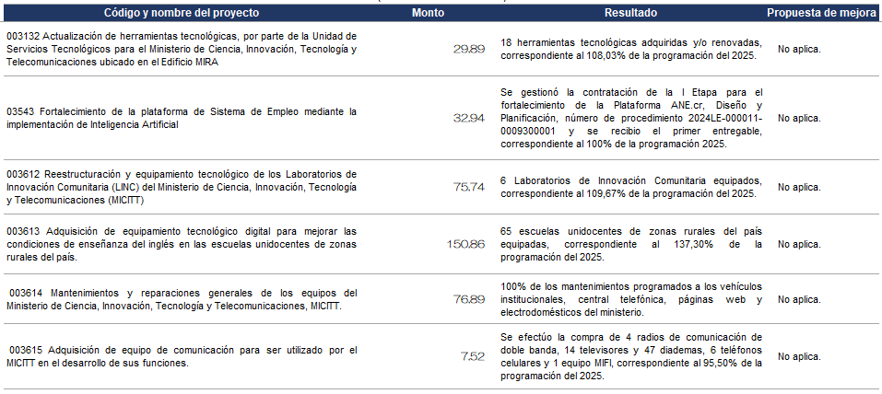
Fuente: Registros de cumplimiento anual de los proyectos de inversión, Secretaría de Planificación Institucional y Sectorial del MICITT. 1/ Corresponde a proyectos registrados en el BPIP con recursos de la ley 10.620 y sus reformas.

verifique la validez de la firma.
Datos | Director (a) Financiero (a) | Director (a) de Planificación
Nombre | Yendry Rojas Araya | Antonette Williams Barnett
Correo electrónico | yendry.rojas@micitt.go.cr | antonette.williams@micitt.go.cr
Número de teléfono | 2539-2241 | 2539-2252
Firma Digital | YENDRY NATALIA ROJAS ARAYA (FIRMA) PERSONA FISICA, CPF-01-1289-0102.  Fecha declarada: 28/01/2026 09:01:18 AM Esta es una representación gráfica únicamente, | ANTONETTE WILLIAMS BARNETT (FIRMA) PERSONA FISICA, CPF-01-1100-0385.  Fecha declarada: 28/01/2026 10:04:29 a. m. Esta es una representación gráfica únicamente,

verifique la validez de la firma.
- Apartado de Gestión: Centro Gestor

Programa 89300 Coordinación y Desarrollo Científico y Tecnológico

  - Análisis de Logros (Programa 89300)

  - ¿Cómo la gestión desarrollada contribuyó con la misión institucional?

La misión institucional indica que el MICITT es la institución pública que lidera las acciones de política en ciencia, tecnología, innovación y telecomunicaciones para mejorar las condiciones de vida de los y las habitantes del país.
Al respecto la gestión del MICITT durante este año, contribuye al logro de la misión, al liderar y articular esfuerzos para el impulso de programas que permitieron fortalecer significativamente las capacidades técnicas y estratégicas de personas emprendedoras, startups y pymes de base tecnológica, especialmente en sectores prioritarios como inteligencia artificial, bioeconomía, transformación digital y sostenibilidad.
Además, integró el enfoque de igualdad como eje transversal de la política pública, garantizando un acceso más equitativo a oportunidades de formación, empleo y participación, mediante la implementación del II plan de acción de la PICTTI.
En cuanto al desarrollo de competencias tecnológicas, se capacitaron personas en programas cortos y formación en habilidades digitales para la empleabilidad, fortaleciendo las capacidades del capital humano nacional y favoreciendo la inserción en el mercado laboral.
Asimismo, a través de los Laboratorios de Innovación Comunitaria (LINC) la gestión realizada acercó el conocimiento y las herramientas tecnológicas a comunidades diversas, promoviendo la innovación territorial a través de la creación y la investigación.
En materia de seguridad digital, la promoción en espacios de fomento de la ciberseguridad permitió sensibilizar y fortalecer las capacidades de la ciudadanía y de las instituciones frente a los riesgos del entorno digital.
En conjunto, estos resultados, los cuales tuvieron un cumplimiento superior al 100%, demuestran que el Ministerio realizó esfuerzos importantes para propiciar una gestión efectiva, articulada y orientada a resultados, contribuyendo a la mejora de la calidad de vida de los y las habitantes del país.
  - En caso de que corresponda, refiérase a la vinculación de los logros del centro gestor con lo establecido en el PNDIP 2023-2026.
En cuanto a las metas del PNDIP, se realizó la incorporación en el POI de los indicadores asociados, los cuales obtuvieron los siguientes logros:
    - 208 empresas apoyadas con esquemas de financiamiento diferenciados a la I+D+i en áreas temáticas del PNCTI.
    - 17,15% de cumplimiento de las metas establecidas en el II Plan de Acción de la Política Nacional para la igualdad entre mujeres y hombres en la formación, el empleo y el disfrute de los productos de la Ciencia, la Tecnología, las Telecomunicaciones y la Innovación 2018-2027 (Pictti).
    - 11.496 personas que participan en los espacios de fomento de la ciberseguridad.

- Análisis de resultados – rangos de cumplimiento
En el programa 893 se definen dos unidades de medida, las cuales se clasifican respectivamente con un parámetro de cumplimiento medio al alcanzar un 80% y cumplimiento alto con un 100%.
Respecto a los indicadores el 100% de los 5 programados tienen un rango de cumplimiento alto, lo cual evidencia el esfuerzo y la articulación realizada por el Ministerio para alcanzar los resultados planificados.

    - Análisis de los Resultados de las Unidades de Medida de los Productos.

A continuación, se presenta el cuadro con el cumplimiento de las unidades de medida al 31/12/2025.

Cuadro 7. Cumplimiento de las unidades de medida
Coordinación y Desarrollo Científico y Tecnológico Al 30 de junio y 31 de diciembre 2025
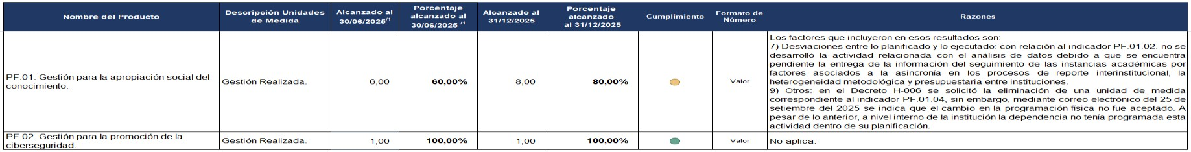
Fuente: MICITT, Secretaría de Planificación Institucional y Sectorial, sistema institucional SYGA módulo de Planificación, submódulo de Indicadores Institucionales, apartados de seguimiento semestral y anual, enero 2026.

El siguiente cuadro presenta las unidades de medida con cumplimiento mayor al 45,00% al 30/06/2025 y menor al 90,00% al 31/12/2025, las cuales no requirieron acciones correctivas para el I semestre.

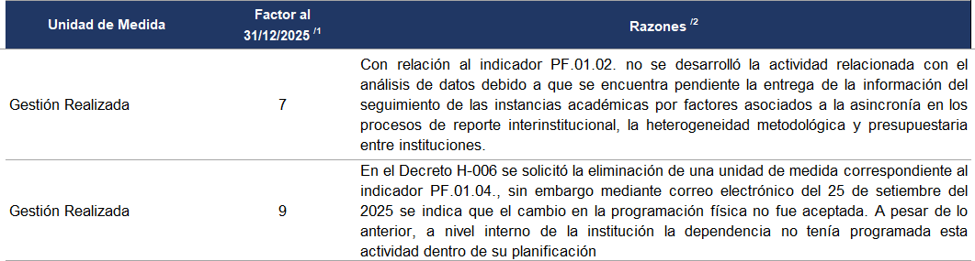
Fuente: MICITT, Secretaría de Planificación Institucional y Sectorial, sistema institucional SYGA módulo de Planificación, submódulo de Indicadores Institucionales, apartados de seguimiento semestral y anual, enero 2026.
1/ Corresponde al número del factor.
2/ Se refiere a cómo los factores que se presentaron en el II semestre incidieron en el resultado obtenido.

  - Factores que influyeron en esos resultados al 31/12/2025 y las razones que justifican el resultado obtenido.
Los factores que incluyeron en esos resultados son:

    - 7) Desviaciones entre lo planificado y lo ejecutado: con relación al indicador PF.01.02. no se desarrolló la actividad relacionada con el análisis de datos debido a que se encuentra pendiente la entrega de la información del seguimiento de las instancias académicas por factores asociados a la asincronía en los procesos de reporte interinstitucional, la heterogeneidad metodológica y presupuestaria entre instituciones.
    - 9) Otros: en el Decreto H-006 se solicitó la eliminación de una unidad de medida correspondiente al indicador PF.01.04, sin embargo, mediante correo electrónico del 25 de setiembre del 2025 se indica que el cambio en la programación física no fue aceptado. A pesar de lo anterior, a nivel interno de la institución la dependencia no tenía programada esta actividad dentro de su planificación.

    - Análisis de los resultados de los Indicadores

En el siguiente cuadro se presenta el cumplimiento alcanzado de los indicadores al 31/12/2025.


Cuadro 8. Cumplimiento de indicadores
24
Coordinación y Desarrollo Científico y Tecnológico Al 31 de diciembre 2025
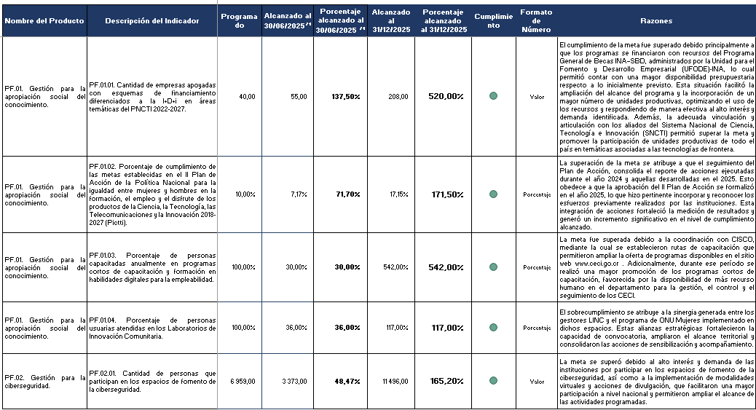
Fuente: MICITT, Secretaría de Planificación Institucional y Sectorial, sistema institucional SYGA módulo de Planificación, submódulo de Indicadores Institucionales, apartados de seguimiento semestral y anual, enero 2026.
1/ Se deberá también incluir la producción intermedia en los casos que corresponda.

Los indicadores alcanzaron un resultado superior a lo programado (superior al 100,00%), debido a:

PF.01.01. El cumplimiento de la meta fue superado debido principalmente a que los programas se financiaron con recursos del Programa General de Becas INA–SBD, administrados por la Unidad para el Fomento y Desarrollo Empresarial (UFODE)-INA, lo cual permitió contar con una mayor disponibilidad presupuestaria respecto a lo inicialmente previsto. Esta situación facilitó la ampliación del alcance del programa y la incorporación de un mayor número de unidades productivas, optimizando el uso de los recursos y respondiendo de manera efectiva al alto interés y demanda identificada. Además, la adecuada vinculación y articulación con los aliados del Sistema Nacional de Ciencia, Tecnología e Innovación (SNCTI) permitió superar la meta y promover la participación de unidades productivas de todo el país en temáticas asociadas a las tecnologías de frontera.

PF.01.02. La superación de la meta se atribuye a que el seguimiento del Plan de Acción, consolida el reporte de acciones ejecutadas durante el año 2024 y aquellas desarrolladas en el 2025. Esto obedece a que la aprobación del II Plan de Acción se formalizó en el año 2025, lo que hizo pertinente incorporar y reconocer los esfuerzos previamente
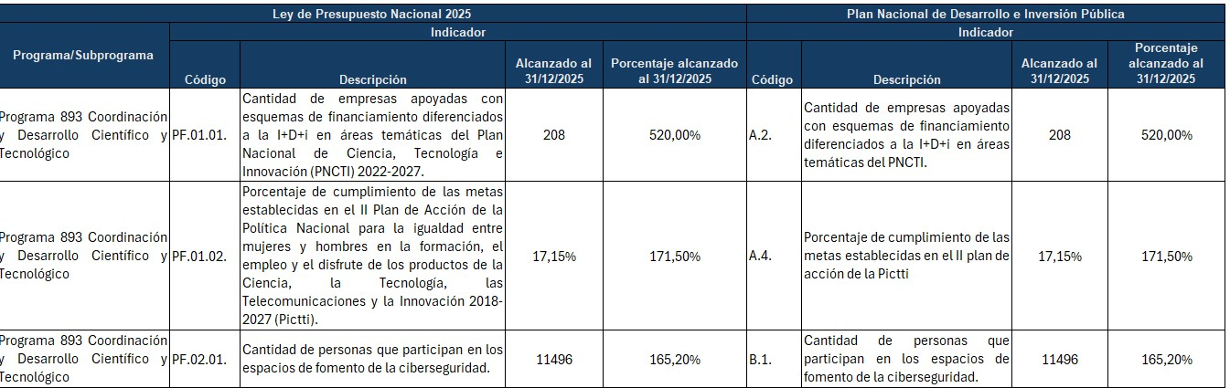
realizados por las instituciones. Esta integración de acciones fortaleció la medición de resultados y generó un
25
incremento significativo en el nivel de cumplimiento alcanzado.

PF.01.03. La meta fue superada debido a la coordinación con CISCO, mediante la cual se establecieron rutas de capacitación que permitieron ampliar la oferta de programas disponibles en el sitio web www.ceci.go.cr . Adicionalmente, durante ese período se realizó una mayor promoción de los programas cortos de capacitación, favorecida por la disponibilidad de más recurso humano en el departamento para la gestión, el control y el seguimiento de los CECI.

PF.01.04. El sobrecumplimiento se atribuye a la sinergia generada entre los gestores LINC y el programa de ONU Mujeres implementado en dichos espacios. Estas alianzas estratégicas fortalecieron la capacidad de convocatoria, ampliaron el alcance territorial y consolidaron las acciones de sensibilización y acompañamiento.

PF.02.01. La meta se superó debido al alto interés y demanda de las instituciones por participar en los espacios de fomento de la ciberseguridad, así como a la implementación de modalidades virtuales y acciones de divulgación, que facilitaron una mayor participación a nivel nacional y permitieron ampliar el alcance de las actividades programadas.

    - Información complementaria de Indicadores de la ley de Presupuesto de la República que son iguales a los incluidos en el Plan Nacional de Desarrollo e Inversión Pública

Cuadro 9. Resultados de los indicadores iguales en el PNDIP y en la Ley de Presupuesto Nacional
218 Ministerio de Ciencia, Innovación, Tecnología y Telecomunicaciones
Al 31 de diciembre de 2025

Fuente: MICITT, Secretaría de Planificación Institucional y Sectorial, Unidad de Planificación y Control, Sistema de Gestión Administrativa (SYGA), enero 2026.

verifique la validez de la firma.
Datos del (la) director (a) del Centro Gestor
Nombre | Yendry Rojas Araya
Correo electrónico | yendry.rojas@micitt.go.cr
Teléfono | 2539-2241
Firma digital | YENDRY NATALIA ROJAS ARAYA (FIRMA) PERSONA FISICA, CPF-01-1289-0102.  Fecha declarada: 28/01/2026 09:27:48 AM Esta es una representación gráfica únicamente,

Programa 89900 Rectoría del Sector Telecomunicaciones

  - Análisis de Logros (Programa 89900)

- ¿Cómo la gestión desarrollada contribuyó con la misión institucional?

La misión institucional indica que somos la institución pública que lidera las acciones de política en ciencia, tecnología, innovación y telecomunicaciones para mejorar las condiciones de vida de los y las habitantes del país.
Al respecto la gestión del MICITT durante este año contribuye al logro de la misión al impulsar las telecomunicaciones, las cuales son un factor trascendental para la convivencia y competitividad del país, particularmente en los sectores más vulnerables.
La estimación de la escala de habilidades computacionales midió el nivel de habilidades y conocimientos que una persona tiene en el uso de las tecnologías de la información y comunicación (TIC) permitiendo identificar las brechas existentes en esta materia con el fin de generar políticas públicas que permitan atender de manera más precisa a la población, tanto de forma general como aquella específica donde se observan mayores brechas. Las habilidades computacionales permiten a las personas hacer un uso más seguro y productivo de las tecnologías de la información y comunicación que se encuentran a su disposición en el marco de la sociedad de la información y el conocimiento.
En relación con el Plan Nacional de Desarrollo de las Telecomunicaciones (PNDT) 2022-2027, se alcanzó un 38,68%
de avance en el cumplimiento de sus metas relacionadas directamente a resultados como universalizar el acceso inclusivo, reducir la brecha de conectividad, uso efectivo de los servicios de conectividad y los dispositivos, despliegue de infraestructura de telecomunicaciones para la conectividad y acceso a servicios de Internet, aprovechamiento del espectro radioeléctrico para la prestación de servicios de telecomunicaciones, uso seguro y productivo de las Tecnologías Digitales.
- En caso de que corresponda, refiérase a la vinculación de los logros del centro gestor con lo establecido en el PNDIP 2023-2026.
El MICITT contribuyó con el logro de lo planteado en el Plan Nacional de Desarrollo e Inversión Pública 2023-2026, por medio de la incorporación en el POI de indicadores asociados, los cuales obtuvieron los siguientes logros:
- 87,32% de viviendas a nivel nacional con acceso a Internet.
- 24,88 media de la escala de habilidades computacionales.

C) Análisis de resultados – rangos de cumplimiento

En el programa 899 define una unidad de medida, la cual se clasifica con un parámetro de cumplimiento alto al alcanzar el 100%.
Respecto a los indicadores el 100% de los 2 programados tienen un rango de cumplimiento alto, lo cual evidencia el esfuerzo y la articulación realizada por el Ministerio para alcanzar los resultados planificados.

    - Análisis de los Resultados de las Unidades de Medida de los Productos.

A continuación, se presenta el cuadro con el cumplimiento de las unidades de medida al 31/12/2025.

Cuadro 7. Cumplimiento de las unidades de medida
Rectoría del Sector Telecomunicaciones Al 30 de junio y 31 de diciembre 2025
Fuente: MICITT, Secretaría de Planificación Institucional y Sectorial, sistema institucional SYGA módulo de Planificación, submódulo de Indicadores Institucionales, apartados de seguimiento semestral y anual, enero 2026.
1/ Se deberá también incluir la producción intermedia en los casos que corresponda.
    - Análisis de los resultados de los Indicadores

En el siguiente cuadro se presenta el cumplimiento alcanzado de los indicadores al 31/12/2025.

Cuadro 8. Cumplimiento de indicadores Rectoría del Sector Telecomunicaciones Al 31 de diciembre 2025
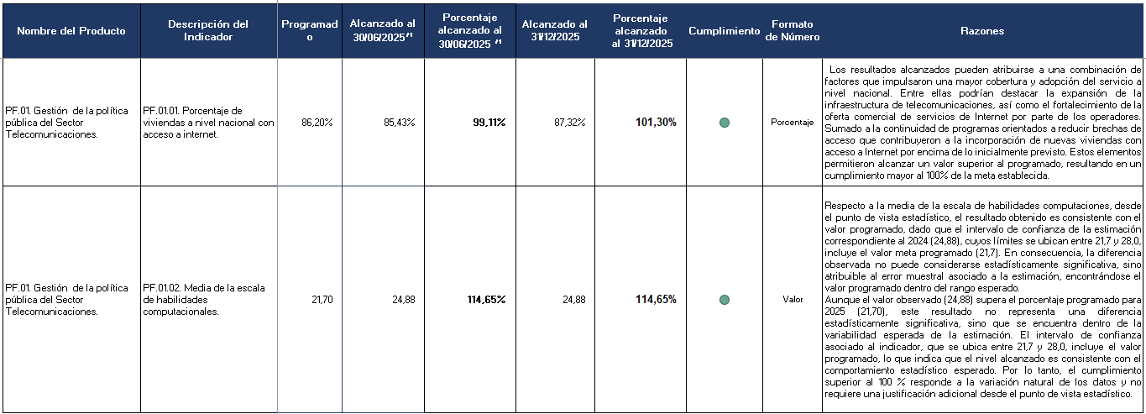
Fuente: MICITT, Secretaría de Planificación Institucional y Sectorial, sistema institucional SYGA módulo de Planificación, submódulo de Indicadores Institucionales, apartados de seguimiento semestral y anual, enero 2026.
1/ Se deberá también incluir la producción intermedia en los casos que corresponda.

Los indicadores alcanzaron un resultado superior a lo programado (superior al 100,00%), debido a:

PF.01.01. Los resultados alcanzados pueden atribuirse a una combinación de factores que impulsaron una mayor cobertura y adopción del servicio a nivel nacional. Entre ellas podrían destacar la expansión de la infraestructura de telecomunicaciones, así como el fortalecimiento de la oferta comercial de servicios de Internet por parte de los operadores. Sumado a la continuidad de programas orientados a reducir brechas de acceso que contribuyeron a la incorporación de nuevas viviendas con acceso a Internet por encima de lo inicialmente previsto. Estos elementos permitieron alcanzar un valor superior al programado, resultando en un cumplimiento mayor al 100% de la meta establecida.
PF.01.02. Respecto a la media de la escala de habilidades computaciones, desde el punto de vista estadístico, el resultado obtenido es consistente con el valor programado, dado que el intervalo de confianza de la estimación correspondiente al 2024 (24,88), cuyos límites se ubican entre 21,7 y 28,0, incluye el valor meta programado (21,7). En consecuencia, la diferencia observada no puede considerarse estadísticamente significativa, sino atribuible al error muestral asociado a la estimación, encontrándose el valor programado dentro del rango esperado.
Aunque el valor observado (24,88) supera el porcentaje programado para 2025 (21,70), este resultado no
representa una diferencia estadísticamente significativa, sino que se encuentra dentro de la variabilidad esperada de la estimación. El intervalo de confianza asociado al indicador, que se ubica entre 21,7 y 28,0, incluye el valor programado, lo que indica que el nivel alcanzado es consistente con el comportamiento estadístico esperado. Por lo tanto, el cumplimiento superior al 100 % responde a la variación natural de los datos y no requiere una justificación adicional desde el punto de vista estadístico.

    - Información complementaria de Indicadores de la ley de Presupuesto de la República que son iguales a los incluidos en el Plan Nacional de Desarrollo e Inversión Pública

Cuadro 9. Resultados de los indicadores iguales en el PNDIP y en la Ley de Presupuesto Nacional
Ministerio de Ciencia, Innovación, Tecnología y Telecomunicaciones
Al 31 de diciembre de 2025
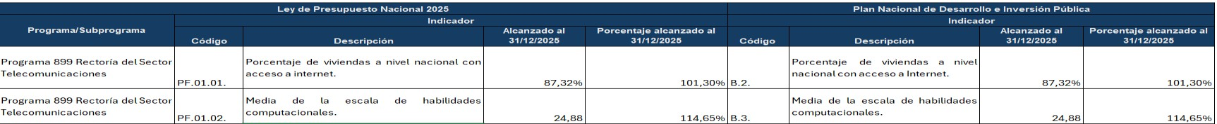
Fuente: MICITT, Secretaría de Planificación Institucional y Sectorial, sistema institucional SYGA módulo de Planificación, submódulo de Indicadores Institucionales, apartados de seguimiento semestral y anual, enero 2026.

Datos del director del Centro Gestor
Nombre | José Manuel Pizarro Agüero
Correo electrónico | jose.pizarro@micitt.go.cr
Teléfono | 2211-1215
Firma digital | JOSE MANUEL PIZARRO Firmado digitalmente por JOSE MANUEL  PIZARRO AGUERO (FIRMA)  AGUERO (FIRMA) Motivo: Jefe de Programa 899 Fecha: 2026.01.28 11:12:08 -06'00'

